МУНИЦИПАЛЬНОЕ БЮДЖЕТНОЕ ОБЩЕОБРАЗОВАТЕЛЬНОЕ УЧРЕЖДЕНИЕ «СРЕДНЯЯ ОБЩЕОБРАЗОВАТЕЛЬНАЯ ШКОЛА № 10»
Республика Коми, г. Инта

ИННОВАЦИИ В ОРГАНИЗАЦИИ ОБРАЗОВАТЕЛЬНОГО ПРОЦЕССА

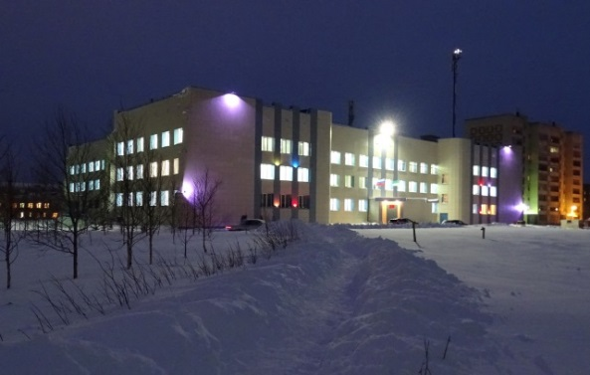
МБОУ «СОШ № 10» - образовательная организация, расположенная в районе Крайнего Севера, где почти девять учебных месяцев зима. Школу отличает жизнестойкость, стремление к неустанному развитию, преобразованию образовательной и окружающей среды, социальный оптимизм.
МБОУ «СОШ № 10» - образовательное учреждение нового типа, соответствующее национальной образовательной инициативе «Наша новая школа», требованиям, заложенным в федеральных государственных образовательных стандартах второго поколения.
В октябре 2015 года МБОУ «СОШ № 10» исполнилось 17 лет. За эти годы школа не только приобрела «свое лицо», уклад школьной жизни, традиции, но и стала ведущим образовательным учреждением Республики Коми.
Некоторые достижения МБОУ «СОШ №10»:
- победитель Всероссийского конкурса общеобразовательных учреждений, внедряющих инновационные образовательные программы (2008г.);
- призер Республиканского конкурса «Лучшая школа Республики Коми» (2010г.);
- лауреат Всероссийского конкурса «Патриот России» (2011г.);
- призер V Всероссийского конкурса воспитательных систем в номинации «Образовательные учреждения» (2011г.);
- победитель Всероссийского конкурса школьных проектов «Моя инициатива-воплощение в реальность» (2012г.);
- лауреат Республиканского конкурса «Меню – 2012» в номинации «Лучшее диетическое меню»;
- призер Всероссийского конкурса программ патриотической направленности (2012г.);
- победитель Республиканского конкурса образовательных учреждений Республики Коми, реализующих инновационные программы, разработанные на основе национальной образовательной инициативы «Наша новая школа» в рамках конкурса «Лучшие школы Республики Коми» (2012г.);
- победитель республиканского конкурса на лучшую модель организации внеурочной деятельности в условиях реализации ФГОС (2012г.);
- победитель Республиканского конкурса школьных библиотек (2012, 2015 годы);
- призер республиканского конкурса на лучшую модель организации внеурочной деятельности в условиях реализации ФГОС по направлению «Клубная деятельность» (2013г.);
- лауреат-победитель Всероссийской выставки образовательных учреждений (2015 г.).
В 2011 году школа занесена в Национальный реестр «Ведущие образовательные учреждения России», в 2013 году занесена в Национальный реестр «1000 лучших школ (ОУ) России». В 2010, 2014 годах опыт работы школы обобщен в Федеральном справочнике «Образование в России».
В МБОУ «СОШ № 10» реализуется третья программа развития школы. В Программе развития школы на 2012-2016 годы определена следующая стратегическая цель: модернизация образовательной системы школы, направленная на обеспечение качественного образования, соответствующего требованиям инновационных изменений социально ориентированного общества, повышение качества управления развитием школы на основе программно-целевого метода.
Целевые программы отражают подцели стратегической цели развития образовательного учреждения, что соответствует теории «дерева целей» программно-целевого метода управления:
- «Новые федеральные государственные образовательные стандарты – ориентиры развития» (обновление содержания образования, технологий, образа педагога, обладающего ключевыми профессиональными компетентностями);
- «Все дети талантливы» (создание развивающей и образовательной среды в стенах школы, сохранение и расширение образовательного пространства на основе интеграции основного и дополнительного образования, формирование духовной культуры, художественно-творческой активности личности, формирование социокультурной компетенции),
- «Учитель: горизонты развития» (повышение профессиональной компетентности педагогов, способствующих общественной и профессиональной жизнедеятельности обобщение опыта педагогов для создания современной образовательной среды, объединение учителей, учеников и их родителей для максимально эффективного использования домашних персональных компьютеров в учебном процессе),
- «Школа – территория здоровья» (здоровьесберегающие технологии, организация комфортной образовательной среды и минимальные риски для здоровья в процессе обучения, здоровье тела и духа, совершенствование медицинского обслуживания детей),
- «Социально - профессиональное самоопределение школьников» (совершенствование форм и методов работы со школьниками, направленных на социально-профессиональное самоопределение школьников в соответствии с психолого-возрастными особенностями детей, организация социальных практик),
- «Мы – граждане России» (гражданское, духовно-нравственное, патриотическое воспитание детей и молодежи, формирование активной гражданской позиции школьников);
- «Единая информационная среда – комплексная интеграция всех систем» (повышение качества образования через активное внедрение информационных технологий в образовательный процесс, привлечение родителей к формированию устойчивых ИКТ компетентностей школьников).
Требования модернизации общего образования, заложенные в национальной образовательной инициативе «Наша новая школа», перекликаются с целевыми программами Программы развития школы на 2012-2016 годы:
Направления национальной образовательной инициативы  «Наша новая школа» | Наименование целевых программ  Программы развития школы  на 2012-2016 годы
Переход на новые образовательные  стандарты | «Новые федеральные государственные  образовательные стандарты – ориентиры развития»
Развитие системы поддержки  талантливых детей | «Все дети талантливы»
Совершенствование учительского  корпуса | «Учитель: горизонты развития»
Сохранение и укрепление  здоровья школьников | «Школа – территория здоровья»
Формирование гражданской  идентичности обучающихся | «Мы – граждане России»
Изменение школьной  инфраструктуры | «Единая информационная среда – комплексная интеграция всех систем»

Целевые программы Программы развития школы на 2012-2016 годы созвучны и соответсвуют требованиям ФГОС общего образования:
Введение ФГОС  общего образования | Наименование целевых программ  Программы развития школы  на 2012-2016 годы
Переход на новые образовательные  стандарты (ФГОС второго поколения  общего образования) | «Новые федеральные государственные  образовательные стандарты – ориентиры  развития»
Организация социальных практик | «Социально - профессиональное  самоопределение школьников»
Воспитание гражданственности, патриотизма, уважения к правам, свободам и обязанностям человека | «Мы – граждане России»
Формирование у школьников  ценностного отношения к здоровью и здоровому образу жизни | «Школа – территория здоровья»
Воспитание ценностного отношения к прекрасному, формирование представлений об эстетических идеалах и ценностях (эстетическое воспитание) | «Все дети талантливы»
Таким образом, действующая Программа развития школы на 2012-2016 годы содержит в себе ярко выраженный инновационный потенциал.
МБОУ «СОШ № 10» - муниципальное базовое общеобразовательное учреждение:
1. Детская общественная организация как фактор успешного социально-профессионального самоопределения школьников (на период 2011- 2012 годы);
2. Сетевое взаимодействие общеобразовательных учреждений с учреждениями дополнительного образования детей в связи с введением ФГОС общего образования (на период 2013-2015 годы);
3. Внедрение ФГОС основного общего образования (на период 2013-2016 годы).
4. Технология деятельностного подхода при реализации ФГОС ООО (2016-2017годы.)
МБОУ «СОШ № 10» - учреждение опережающего инновационного развития:
- Городская экспериментальная площадка «Создание единой внутришкольной социальной среды и ее связь с социальными институтами» (2006-2011г.г.; программа успешно реализована).
- Республиканская опорно-методическая площадка «Детская общественная организация как фактор успешного социально-профессионального самоопределения школьников» (2007-2010г.г., программа успешно реализована).
- Республиканская опорно-методическая площадка «Модель взаимодействия ОУ и УДОД при организации внеурочной деятельности в рамках внедрения ФГОС» (2011-2012г.г., программа успешно реализована).
- Республиканская пилотная площадка «Внедрение ФГОС основного общего образования» (2013 – 2017г.г.).
- Реализация Основной образовательной программы ФГОС НОО в штатном режиме.
- Реализация Основной образовательной программы ФГОС ООО в пилотном режиме.
Результативность инновационной деятельности МБОУ «СОШ № 10»:
- полная сформированность и успешная деятельность созданной в 2008 году школьной детской общественной организации «Солнечный город» на уровне начального общего образования;
- тесное сотрудничество школьных ДОО между собой, с Советом старшеклассников школы, ДОО города, республики;
- создана единая внутришкольная социальная среда, которая позволяет 100% вовлекать обучающихся школы в активную внеурочную и социальную деятельность;
- повышение активности и результативности участия обучающихся в конкурсах, конференциях, соревнованиях разного уровня;
- организована системная и эффективная работа по социально-профессиональному самоопределению школьников;
- ДОО в школе используется как одна из педагогических технологий по успешному социально-профессиональному самоопределению обучающихся;
- повышение процента обучающихся старших классов и выпускников, имеющих индивидуальный профессиональный план и четкую образовательную траекторию;
- разработано и издано методическое пособие «ДОО как фактор социально-профессионального самоопределения школьников» (Сертификат Республиканского конкурса инновационных разработок «Школа – 2008»), которое успешно распространено среди ОУ города, республики и некоторых школ РФ;
- разработана и внедрена модель организации внеурочной деятельности «Школа – социокультурный центр», ставшая победителем Республиканского конкурса на лучшую модель организации внеурочной деятельности (2010 год), лучшая работа Международной научно-практической конференции «Современное образование: опыт, проблемы, перспективы развития» (2013 год).
- разработана внутришкольная система оценки достижения планируемых результатов освоения ООП ООО учащимися на уровне основного общего образования;
- создан и пополняется банк мониторинговых и диагностических работ по сформированности УУД на уровне начального общего и среднего общего образования;
- распространение опыта работы учреждения и т.д.
Инновационные проекты, разработанные и разрабатываемые школой, являются неотъемлемой частью инновационной деятельности учреждения. Эти проекты отличает возможность ретрансляции в учебном заведении любого типа и вида, качественное изменение образовательной среды учреждения, внедряющего проект, притягательность проектов для детско-взрослого школьного сообщества, их возможность объединять в ходе реализации проекта общей идеей учительский и ученический коллективы.
Таким образом, через профессионально-творческие коммуникации педагогов, имеющих общие цели и реализующих ясно выраженную миссию, реализуется компетентностный и системно – деятельностный подходы к управлению образовательными процессами в школе.
Важную роль в развитии учреждения мы видим во внедрении инноваций и наработке собственного инновационного опыта. Любое, даже очень успешно работающее образовательное учреждение требует постоянного обновления, внесения организационных изменений, которые делают его конкурентно способным, адаптированным к новым условиям окружающей среды, поэтому одно из главных направлений деятельности учреждения – преобразование образовательной среды.
Условия для обучения учащихся в нашем учреждении отвечают современным требованиям. Учебные кабинеты оснащены компьютерным и интерактивным оборудованием, мебелью, соответствуют требованиям здоровьесбережения школьников, обеспечен доступ в Интернет для учащихся, педагогических работников и администрации, установлена надежная защита учащихся от информации, наносящей вред их духовно-нравственному развитию. Школьная библиотека превращена в информационно-библиотечный центр и дважды становилась победителем республиканского конкурса школьных библиотек. В учреждении организовано двухразовое горячее питание, вариативная и разнонаправленная внеурочная деятельность, работают кружки, студии, секции дополнительного образования.
Направление образовательного маркетинга. Проводя маркетинговые исследования, направленные на обнаружение эффективных средств управления школой и объективного понимания ситуации, мы оперативно реагируем на удовлетворение образовательного спроса, развитие положительного имиджа школы, поддержания корпоративной культуры, проведения рекламы школы.
Проектное направление обеспечивает освоение разных видов деятельности обучающимися, педагогами, родителями и демонстрирует достижение нового уровня компетентностей. Ярким примером такой деятельности служат, например, управленческо-педагогический проект «Модернизация образовательной системы учреждения в соответствии с требованиями ФГОС ».
Информационно-аналитическое направление обеспечивает работу школьного сайта в сети Интернет, проводит мониторинг качества образования, решает вопросы информационной безопасности школьников. Служба систематизирует и анализирует введение продуктивных образовательных технологий в управлении, обучении, воспитании, социализации, психологическом сопровождении, позволяющих реализовать идеи компетентностного подхода.
Направление педагогического сопровождения решает проблемы диагностики, коррекции, педагогической поддержки, проводит тренинги личностного роста, эффективного управления, развития мягких навыков, обретения успеха. Служба организует и проводит имитационно-ролевые игры, обнаруживающие ключевые компетентности в реальном действии, поскольку подобные игры имитируют жизненные ситуации, а также организует учебные модули по оказанию помощи обучающему, педагогу и родителю в осознании целью и ресурсом самого себя, приобретении социального опыта.
Направление здоровья и безопасности исполняет свое назначение путем исследования школьных факторов риска, реализации здоровьесберегающих технологий в практику педагогов школы. Служба разрабатывает и проводит комплекс мероприятий по улучшению показателей физического развития детей, сохранения здоровья педагогов, обеспечения безопасности образовательного процесса в соответствии с целевой программой «Школа – территория здоровья» Программы развития школы на 2012-2016 годы.
Направление оплаты труда. Мотивируя творчество и инициативу педагогов, нами разработано новое Положение об оплате труда работников учреждения, в котором согласно Приложению № 4 устанавливается порядок и размеры надбавок за интенсивность и высокие результаты работы, качество выполняемых работ работника учреждения, организацию внеурочной деятельности, внедрение инноваций и т.д.
Документационное обеспечение работы учреждения осуществляется в соответствии с Положением о делопроизводстве и другими локальными актами учреждения, регламентирующими трудовую и профессиональную деятельность педагогов, взаимоотношения учреждения и родителей (законных представителей) обучающихся, взаимоотношения учреждения с другими учреждениями и организациями.
Презентационное направление помогает выявить уровень компетентностной подготовки педагогов и обучающихся путем участия в профессиональных, образовательных и иных конкурсах, смотрах различного уровня в целях развития потребности каждого участника образовательного процесса в личностном росте, в испытании ситуации успеха.
Представление публичного отчета школы, опыта работы учителей – победителей профессиональных конкурсов в целях открытости и качества образовательных услуг, оказываемых школой, обобщения инновационного опыта.
Сетевое взаимодействие с учреждениями образования города, республики.
Реализация компетентностного и системно – деятельностного подхода к управлению образованием позволяет нам планомерно создавать условия для введения продуктивных технологий, в том числе развивающих технологий. Это позволило нам перейти от информационно – объяснительной образовательной технологии к деятельностно – развивающим технологиям. Существенную роль в этом направлении играет интеграция основного и дополнительного образования, ученическое самоуправление, детская общественная организация и различные школьные сообщества.
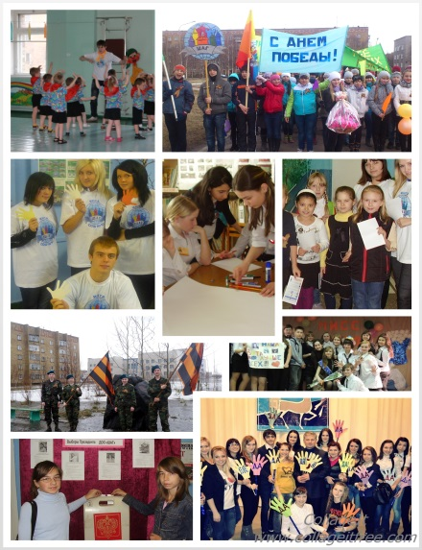
ДОО «Солнечный город» - объединяет 12 классных коллективов 1-4 классов в 12 цветочных улиц, где каждая учебная четверть насыщена совместной творческой деятельностью и имеет определенную направленность:
I четверть: «Я здоровье сберегу, сам себе я помогу»
II четверть: «Хотим все знать! »
III четверть: «Твори, выдумывай, исследуй
и пробуй»
IV четверть: «Дорогами добра и милосердия»
Детская общественная организация "Школьная Ассоциация Городов" (ДОО "ШАГ") - добровольная, неполитическая, нерелигиозная, самоуправляемая организация, объединяющая детей, подростков (учащихся 5-11 классов), их родителей, учителей и других специалистов образовательного учреждения.
ДОО "ШАГ" входит в Ассоциацию детских общественных организаций Республики Коми (свидетельство №3 от 19 февраля 2006) и является членом СПО-ФДО, член Молодежного парламента Республики Коми, член Международного общественного движения «Добрые дети мира», член Ассоциации образовательных учреждений и педагогов Республики Коми. Численный состав ДОО "ШАГ" на 24 января 2014 года составлял 210 человек: из них 201 горожанин, 7 кураторов и 2 руководителя.
В ДОО «ШАГ» действуют семь городов (Город Науки, Город – Музей, Книгоград, Играйград, Город Мастеров, БГС, город искусств Муза), Союз вожатых, Информбюро ШАГа. Каждый город занимается определенным направлением деятельности (виды деятельности городов созвучны с их названиями, например, горожане г. Музея изучают музейное дело, знакомятся с историей родного края, собирают и учатся оформлять исторические документы). Каждый горожанин может попробовать свои силы в любом из городов ШАГа, может также работать в нескольких городах и подструктурах организации.
Работа детей и подростков в школьных ДОО дает возможность оценить свои силы, познать себя, свои интересы, увлечения, способности, раскрыться с новой стороны для себя и окружающих, то есть дает возможность ребенку самоопределиться в выборе дальнейшей жизненной траектории, приобрести опыт социального общения.
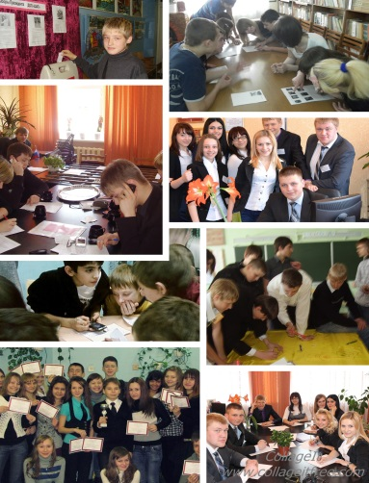
Важным показателем сложившейся системы воспитания является то, что учащиеся школы активно и целенаправленно включаются в школьную жизнь, они инициаторы многих школьных дел. Так, именно благодаря инициативе школьников в 2002 - 2003 учебном году была создана новая структура ученического самоуправления - Совет старшеклассников, выбираемый ежегодно голосованием из числа учащихся 10-11 классов. Органами ученического самоуправления являются классные органы ученического самоуправления и Совет старшеклассников. Наиболее ярким и любимым мероприятием учащихся школы является День самоуправления, который организуется и проводится Советом старшеклассников.
При Совете старшеклассников работает молодежный клуб "Собеседник". В рамках работы клуба проходят встречи с членами городской администрации, депутатами совета города по вопросам городского и школьного самоуправления, интересными людьми города, представителями социально ориентированных организаций.
Сегодня о работе нашего Совета старшеклассников знают не только родители, педагоги и учащиеся нашей школы, но и жители города. Они активно включились в общественную жизнь Инты: участвуют в решении школьных и городских проблем через деятельность в Республиканском молодежном парламенте, ведут активную добровольческую деятельность, разрабатывают и реализуют социально значимые для школы и города проекты.
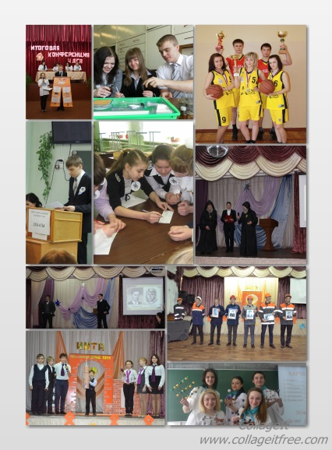
Полноправное ученическое самоуправление даёт ребятам серьезные рычаги влияния на школьную политику – не только на свою собственную жизнь в школе, но и на жизнь взрослых, на приятие тех или иных решений, на выбор путей решения различных проблем школьной жизни, в конечном итоге – на направление развития школы. Такое самоуправление – это способ превращения учеников из «клиентов» образовательного процесса в его заказчиков.
Особое внимание педагогического коллектива к воспитанию гражданина Отечества, социально активного молодого человека проявляется в создании воспитывающей среды учреждения. На базе школьного Центра развития личности «Гармония» работают 11 кружков дополнительного образования по пяти направлениям деятельности: художественно-эстетическое, научно-техническое, социально-педагогическое, туристско-краеведческое, физкультурно-спортивное. Кроме этого на базе учреждения работают кружки, секции, клубы, объединения по организации внеурочной деятельности: военно-спортивный и патриотический клуб «Турист», спортивные клубы «Малышок» (1-4 классы) и «Олимпиец» (5-11 классы), клуб «Почемучка», краеведческие кружки, Научное общество школьников и т.д.
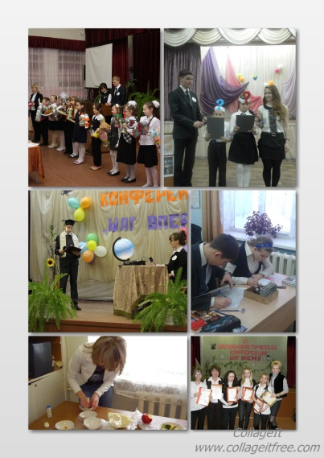
Научному обществу школьников (НОШ) уже более 10 лет. Членами НОШ являются учащиеся 2-11 классов. Итогом деятельности НОШ является ежегодная школьная научно-практическая конференция «Шаг вперед». Работы учащихся представляются в двух номинациях – исследовательская деятельность и проектная деятельность. Лучшие работы конференции представляются на научно-практические конференции, творческие конкурсы разных уровней.
Уже стал традиционным Открытый фестиваль «Созвездие наук» для учащихся 5-11 классов, где в рамках внеурочной деятельности по учебным предметам проходят Месяцы школьных наук (Месяц естествознания, Месяц английского языка, Месяц точных наук, Месяц русского языка и литературы, Месяц истории). Фестиваль направлен на создание условий для развития интеллектуального потенциала школьников; стимулирование одаренных ребят к реализации научных и творческих способностей; консолидацию талантливой молодежи, формирование интереса у учащихся к сфере науки посредством проведения мероприятий, популяризирующих увлечённость научными исследованиями, новым открытиям в различных областях наук, таланту, труду, преданности науке и практике зарубежных и российских учёных.
В рамках сетевого взаимодействия по реализации программ внеурочной деятельности к участию в фестивале присоединились другие образовательные учреждения. Признание опыта школы городским педагогическим сообществом подтверждает высокий статус школы - региональная инновационная площадка.
«Изюминкой» нашего учреждения является и конкурс ученичества «Золотой и серебряный РОСТок». Цель конкурса: повышение творческой активности учащихся и педагогов, пропаганда престижа знаний среди молодежи, привлечение большего числа учащихся к углубленному изучению основ наук, активному участию в научном творчестве.
Конкурс проводится среди учащихся 2-11 классов МБОУ «СОШ № 10». Ежегодно более 20 самых талантливых, творческих, спортивных и социально активных учеников школы становятся победителями и лауреатами конкурса ученичества «Золотой и серебряный РОСТок». Это самый престижный и значимый конкурс в нашей школе. Итоги его оглашаются на итоговой общешкольной конференции «К вершине РОСТа», где ученикам - победителям, лауреатам конкурса, их родителям (законным представителям) вручаются благодарности, дипломы и денежные сертификаты.
Ход Конкурса и его результаты освещаются в средствах массовой информации и на нашем официальном сайте.
http://school10inta.ucoz.ru/index/shkola_rosta/0-83 - о конкурсе ученичества
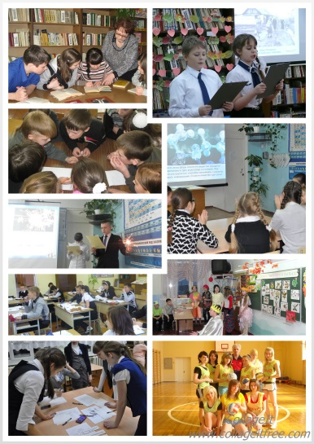
Эффективной и результативной является и система предпрофильной подготовки учащихся 9-х классов и профильного обучения в 10-11 классах. Начиная с 9-го класса в учебный план школы включены элективные курсы. В процессе ведения предпрофильного и профильного обучения нагрузка на учащихся не увеличилась благодаря тому, что предпрофильное и профильное обучение было организовано в рамках базисного учебного плана через создание модели индивидуальной образовательной траектории внутри школы, а не за счет дополнительного образования во внеурочное время.
Индивидуальная образовательная траектория позволила каждому школьнику выбирать собственный образовательный маршрут, состоящий из определенного государством обязательного минимума предметов и предметов, выбранных учащимися из учебного плана школы.
Высокий процент удовлетворенности учащихся 9-11 классов (в среднем 98% от общего количества учащихся 9-11 классов) подтверждает эффективность работы элективных курсов для профессионального самоопределения школьников.
Эффективность организации предпрофильной и профильной подготовки доказывается профессиональным самоопределением выпускников после окончания школы. Так более 80% выпускников выбирают профиль послешкольного обучения соответствующий профилю обучения на уровне среднего общего образования, более 70% поступают в вузы на бюджетной основе.
Социально-профессиональное самоопределение школьников начинается еще на уровне начального общего образования через их деятельность в Научном обществе школьников, ДОО «Солнечный город» (1-4 классы) и ДОО «ШАГ» (5-11 классы), Центре развития личности «Гармония», факультативные, индивидуальные и групповые занятия, элективные курсы, работу клубов по интересам «Собеседник», «Малышок», «Олимпиец», ВСПК «Турист» и другие. Инновационный подход нашей школы в профессиональном самоопределении основан на четком структурировании и взаимодействии всех подсистем образовательного процесса школы, в создании единого технологического процесса, единой воспитательной системы, обеспечивающей целостный подход всех сфер деятельности образовательного учреждения, в объединении линий социализации и индивидуализации.
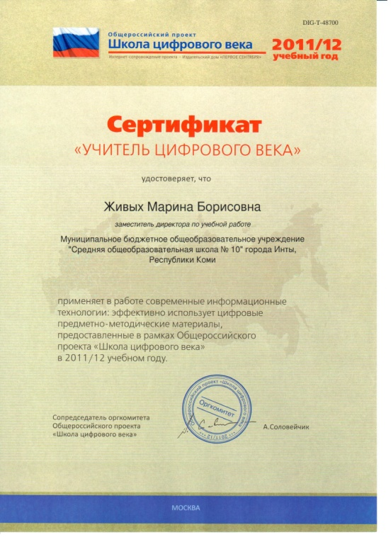
Внедрение любой инновации в школьную жизнь проходит безболезненно, если эта инновация воспринимается педагогический сообществом как нужная, современная, интересная. Поэтому школа активно участвует в реализации инновационных проектов регионального и федерального уровней. В 2011 – 2012 учебном году педагогический коллектив школы активно включился в общероссийский проект «Школа цифрового века». Более 90% педагогов, включая администрацию школы, получили Сертификаты «Учитель цифрового века», удостоверяющие применение в работе современных информационных технологий, эффективное использование цифровых предметно-методических материалов, представленных в рамках Общероссийского проекта «Школа цифрового века».
В формировании информационных компетенций у учащихся одно из ведущих мест принадлежит методу проектов, который способствует освоению опыта разнообразной деятельности учащихся. Наша школьная библиотека продуктивно осваивает технологию проектной деятельности, используя при этом ИКТ. Разработка и реализация библиотечных проектов – одна из составляющих в практике нашей школы, где соединены воедино процесс получения информации, чтения книги и организация творческой деятельности учащихся.
Востребованность продукта инновационного проекта означает способность его в определенный период времени соответствовать запросам и требованиям общества и отсутствие аналогичных видов, форм деятельности или технологий. Результат инновационного проекта должен удовлетворять потребности всех участников образовательных отношений.
Направления инновационных проектов, разрабатываемых в школе:
- учебная деятельность;
- информатизация;
- социализация;
- внеурочная деятельность;
- сетевое взаимодействие.
Разнообразие инновационных проектов:
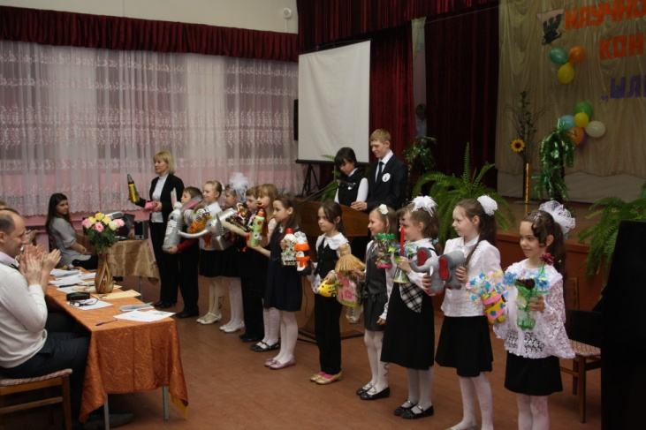
1. Учительско - ученический проект «Мой путь в науку», который посвящен внедрению технологии научно-исследовательской деятельности младших школьников в условиях введения ФГОС НОО. Начиная с 2005 года в школе успешно работает Научное общество школьников (далее - НОШ). Членами НОШ являлись обучающиеся 8-11 классов. В период подготовки к введению ФГОС НОО перед педагогическим коллективом учителей начальных классов стала проблема приобщения младших школьников к научно-исследовательской деятельности. Сегодня совместными усилиями учащихся, их родителей и педагогов – наставников разработан и реализуется детско-взрослый проект «Мой путь в науку». Результат этого проекта – ежегодные школьные научно-практические конференции «Шаг вперед!» с участием учащихся 1-11 классов.
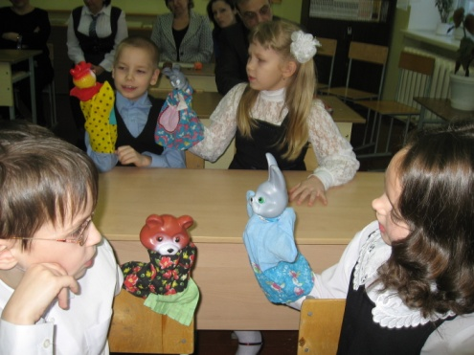
2. Детско-взрослый учебно-социальный проект «Активное обучение» предусматривает разработку и реализацию учебно-игровых программ с использованием технологии активного обучения. Выбор этого направления был неслучаен, так как в школе были все предпосылки для успешной разработки и внедрения новации:
- индивидуализация;
- использование технологии деятельностного типа, например, технологии игрового обучения, в которой широко и эффективно используются игровые, соревновательные, командные методы обучения.
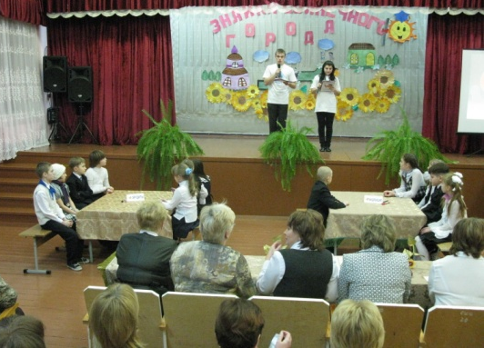
Реализация проекта «Активное обучение» стало возможным благодаря тому, что в начальных классах создана и активно работает детская общественная организация «Солнечный город». Результатом реализации этого проекта стала насыщенная, яркая внеурочная деятельность школьников. Игровая программа «Знайки Солнечного города», разработанная участниками проекта, была представлена на XIII Международном фестивале «Детство без границ», где в конкурсе игровых программ «Бодрая жизнь» в номинации «Три – пятнадцать, начинаем!» заняла I место.
Инновационный проект позволяет организовать условия, инициирующие детское действие, а также создать активную среду для межкультурной коммуникации всем участникам школьного образования.
3. Библиотечные проекты – активная и широко используемая в школе новация. Например, проект «Читающая школа». По результатам реализации проекта в течение учебного года присуждаются следующие звания: «Самый читающий класс», «Суперчитатель». Библиотечные проекты нашли своё место и в деятельности клуба «Почемучки» (учащиеся 2-4 классов), которые ежегодно представляют школьной общественности проекты различных тематик и направлений: театрализованные по произведениям разных писателей, исследовательские, творческие – книги, альманахи, сборники, написанные и составленные учащимися школы и т.д. Опыт реализации библиотечных проектов школьной библиотекой признан в городе и республике.
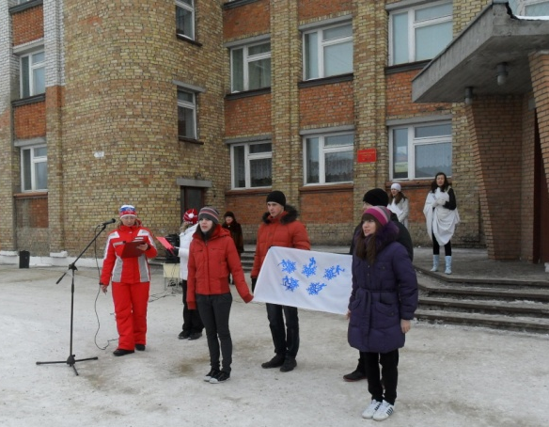
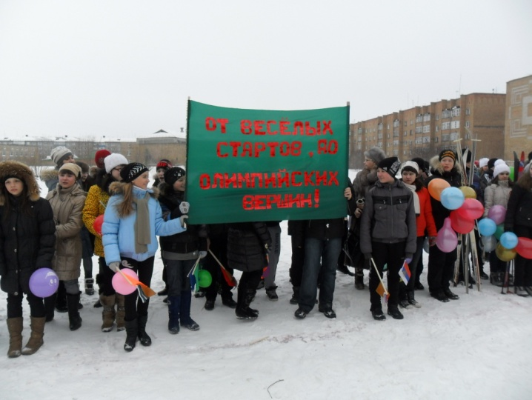
4. Проекты по здоровьесбережению. Одно из основных направлений деятельности учреждения. 2009 год был объявлен Годом здоровья, и в рамках этого события нами был разработан и реализован проект «Здоровая молодежь – здоровая Россия», который на Международном фестивале «Детство без границ» занял I место. Но для нас является важным не просто признание этого проекта, а его жизнеспособность: ведь он «живет» в школе уже шесть лет, видоизменился, стал школьной олимпиадой, одним из этапов фестиваля классных коллективов. В 2013 году, в преддверии олимпиады в Сочи, этот проект получил имя «Белая Олимпиада», который успешно реализуется теперь в течение февраля - апреля каждого учебного года. Данная инновация представлена в СМИ города, на школьном и городском сайтах. Флаг «Белой олимпиады» - тоже результат реализации проекта.
5. Информатизация образовательной среды школы обеспечивается реализацией целевой программы «Единая информационная среда – комплексная интеграция всех систем». Но для того, чтобы процесс интеграции каждого члена школьного сообщества в информационную среду школы был желаемым, естественным, интересным, начиная с 2010 года в школе разработан и реализуется проект «Живой сайт». Результат этого проекта – открытие страничек педагогов на сайте школы, открытие сайтов классов.
6. Социальные проекты. В течение трёх лет в школе реализуется проект «Дарите людям тепло». Цель проекта - привлечение подростков к волонтерской деятельности, формирование гражданско-патриотического становления личности, её нравственных устоев и правил. Акцент в проекте делается на нравственные принципы, взаимоотношения старшего поколения с младшими, на формирование у молодежи социального опыта межвозрастного общения, воспитание гуманизма и морально - нравственных ценностей.
Система ключевых дел по реализации проекта:
- акции: «Наша забота - ветераны», «Росток добра», «Подари ребенку книгу», «Подари ребенку игрушку», «Новогодняя сказка», «Малыши, с Новым годом!», «Сундучок радости», «Книге - вторую жизнь», «Ты не одинок», «Ветеран живет рядом», «Подарок ветерану», «Письмо солдату», «Педагогическая летопись», «Ветераны педагогического труда», ;
- сбор вещей для пополнения банка вещей социально - реабилитационного центра;
- акции для воспитанников детских садов города;
- акции по обустройству и уборке территории школы, парка Шахтёрской славы;
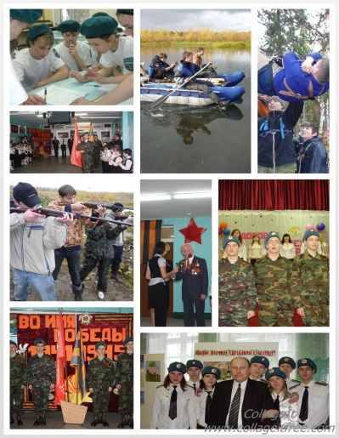
- акции помощи семьям, в которых дети воспитываются одним из родителей.
Результативность деятельности (социальный аспект) - формирование поколения детей с устойчивыми, социально ориентированными нравственными принципами, «прирастание» добра и милосердия в окружающем мире, положительные изменения в нравственном здоровье общества.
Результативность деятельности (личностный аспект) - обогащение личности нравственными ценностями, формирование гуманистических основ мировоззрения.
Умелая организация образовательного процесса, грамотная кадровая политика, внедрение инновационных технологий в образовательный процесс обеспечивают стабильное качество освоения основных общеобразовательных программ. Результаты единого государственного экзамена выпускников школы выше средних результатов по Республике Коми и по России. Неоднократно выпускники школы получали на государственной итоговой аттестации в форме единого государственного экзамена наивысшие баллы в городе и республике. Ежегодно не менее 14% учащихся по результатам единого государственного экзамена имеют 80 и более баллов. За последние 3 года значительно возросло число участников и победителей республиканских и всероссийских конкурсов и олимпиад. Только в 2015 году во всероссийском проекте для одарённых детей и всероссийской олимпиаде «Олимпус» участвовало более 20% учащихся школы.
МБОУ «СОШ № 10» города Инты - школа РОСТа и социального оптимизма, которая создает все условия для всех участников образовательных отношений.
Таким образом, школа сегодня выступает как субъект формирования инновационного пространства, организации профессионально – творческих сообществ, обеспечивающих развитие муниципальной и региональной образовательных систем.
Инновационные проекты, разработанные и разрабатываемые школой, являются неотъемлемой частью инновационной деятельности учреждения. Эти проекты отличает возможность использования в учебном заведении любого типа и вида, качественное изменение образовательной среды учреждения, внедряющего проект, притягательность проектов для детско-взрослого школьного сообщества, их возможность объединять в ходе реализации проекта общей идеей учительский и ученический коллективы.

http://xn--7-xtbj.xn--p1ai/index.php?nav=search - материалы о МБОУ «СОШ № 10» на Всероссийской выставке образовательных учреждений (через поиск - ввести «школа роста).

